Checkliste: Elektronenübertragungsreaktion  Bsp.: Ein Eisennagel überzieht sich nach Eintauchen in eine $Cu^{2+}$-Ionen enthaltende Lösung mit einer Schicht aus Kupfer  OX  RED  $$Cu^{2+} + Zn → Cu + {Zn}^{2+}$$  Bsp.: Thermit-Reaktion  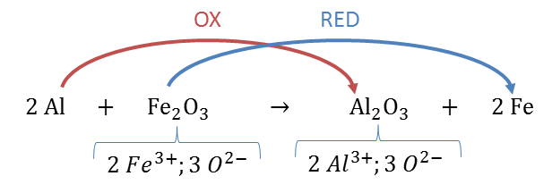  Die Redox-Reihe der Metalle  Bestreben der Metallatome, Elektronen abzugeben nimmt zu  $Mg$ $Al$ $Zn$ $Fe$ $Cu$ $Ag$ $Au$  $Mg^{2+}Al^{3+}$ $Zn^{2+}$ $Fe^{2+}$ $Cu^{2+}$ $Ag^{+}$ $Au^{3+}$  Bestreben der Metall-Ionen, Elektronen aufzunehmen nimmt zu  Elektrolyse  Bsp.: Elektrolyse von Zinkiodid 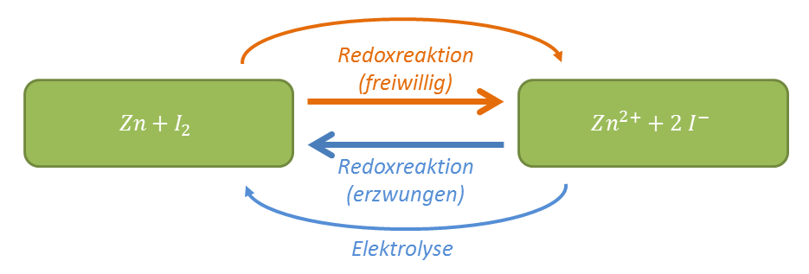 | Checkliste: Elektronenübertragungsreaktion  Bsp.: Ein Eisennagel überzieht sich nach Eintauchen in eine $Cu^{2+}$-Ionen enthaltende Lösung mit einer Schicht aus Kupfer  OX  RED  $$Cu^{2+} + Zn → Cu + {Zn}^{2+}$$  Bsp.: Thermit-Reaktion  Die Redox-Reihe der Metalle  Bestreben der Metallatome, Elektronen abzugeben nimmt zu  $Mg$ $Al$ $Zn$ $Fe$ $Cu$ $Ag$ $Au$  $Mg^{2+}Al^{3+}$ $Zn^{2+}$ $Fe^{2+}$ $Cu^{2+}$ $Ag^{+}$ $Au^{3+}$  Bestreben der Metall-Ionen, Elektronen aufzunehmen nimmt zu  Elektrolyse  Bsp.: Elektrolyse von Zinkiodid | Checkliste: Elektronenübertragungsreaktion  Bsp.: Ein Eisennagel überzieht sich nach Eintauchen in eine $Cu^{2+}$-Ionen enthaltende Lösung mit einer Schicht aus Kupfer  OX  RED  $$Cu^{2+} + Zn → Cu + {Zn}^{2+}$$  Bsp.: Thermit-Reaktion  Die Redox-Reihe der Metalle  Bestreben der Metallatome, Elektronen abzugeben nimmt zu  $Mg$ $Al$ $Zn$ $Fe$ $Cu$ $Ag$ $Au$  $Mg^{2+}Al^{3+}$ $Zn^{2+}$ $Fe^{2+}$ $Cu^{2+}$ $Ag^{+}$ $Au^{3+}$  Bestreben der Metall-Ionen, Elektronen aufzunehmen nimmt zu  Elektrolyse  Bsp.: Elektrolyse von Zinkiodid | Checkliste: Elektronenübertragungsreaktion  Bsp.: Ein Eisennagel überzieht sich nach Eintauchen in eine $Cu^{2+}$-Ionen enthaltende Lösung mit einer Schicht aus Kupfer  OX  RED  $$Cu^{2+} + Zn → Cu + {Zn}^{2+}$$  Bsp.: Thermit-Reaktion  Die Redox-Reihe der Metalle  Bestreben der Metallatome, Elektronen abzugeben nimmt zu  $Mg$ $Al$ $Zn$ $Fe$ $Cu$ $Ag$ $Au$  $Mg^{2+}Al^{3+}$ $Zn^{2+}$ $Fe^{2+}$ $Cu^{2+}$ $Ag^{+}$ $Au^{3+}$  Bestreben der Metall-Ionen, Elektronen aufzunehmen nimmt zu  Elektrolyse  Bsp.: Elektrolyse von Zinkiodid | Checkliste: Elektronenübertragungsreaktion  Bsp.: Ein Eisennagel überzieht sich nach Eintauchen in eine $Cu^{2+}$-Ionen enthaltende Lösung mit einer Schicht aus Kupfer  OX  RED  $$Cu^{2+} + Zn → Cu + {Zn}^{2+}$$  Bsp.: Thermit-Reaktion  Die Redox-Reihe der Metalle  Bestreben der Metallatome, Elektronen abzugeben nimmt zu  $Mg$ $Al$ $Zn$ $Fe$ $Cu$ $Ag$ $Au$  $Mg^{2+}Al^{3+}$ $Zn^{2+}$ $Fe^{2+}$ $Cu^{2+}$ $Ag^{+}$ $Au^{3+}$  Bestreben der Metall-Ionen, Elektronen aufzunehmen nimmt zu  Elektrolyse  Bsp.: Elektrolyse von Zinkiodid | Checkliste: Elektronenübertragungsreaktion  Bsp.: Ein Eisennagel überzieht sich nach Eintauchen in eine $Cu^{2+}$-Ionen enthaltende Lösung mit einer Schicht aus Kupfer  OX  RED  $$Cu^{2+} + Zn → Cu + {Zn}^{2+}$$  Bsp.: Thermit-Reaktion  Die Redox-Reihe der Metalle  Bestreben der Metallatome, Elektronen abzugeben nimmt zu  $Mg$ $Al$ $Zn$ $Fe$ $Cu$ $Ag$ $Au$  $Mg^{2+}Al^{3+}$ $Zn^{2+}$ $Fe^{2+}$ $Cu^{2+}$ $Ag^{+}$ $Au^{3+}$  Bestreben der Metall-Ionen, Elektronen aufzunehmen nimmt zu  Elektrolyse  Bsp.: Elektrolyse von Zinkiodid
Checkliste: Elektronenübertragungsreaktion  Bsp.: Ein Eisennagel überzieht sich nach Eintauchen in eine $Cu^{2+}$-Ionen enthaltende Lösung mit einer Schicht aus Kupfer  OX  RED  $$Cu^{2+} + Zn → Cu + {Zn}^{2+}$$  Bsp.: Thermit-Reaktion  Die Redox-Reihe der Metalle  Bestreben der Metallatome, Elektronen abzugeben nimmt zu  $Mg$ $Al$ $Zn$ $Fe$ $Cu$ $Ag$ $Au$  $Mg^{2+}Al^{3+}$ $Zn^{2+}$ $Fe^{2+}$ $Cu^{2+}$ $Ag^{+}$ $Au^{3+}$  Bestreben der Metall-Ionen, Elektronen aufzunehmen nimmt zu  Elektrolyse  Bsp.: Elektrolyse von Zinkiodid | Checkliste: Elektronenübertragungsreaktion  Bsp.: Ein Eisennagel überzieht sich nach Eintauchen in eine $Cu^{2+}$-Ionen enthaltende Lösung mit einer Schicht aus Kupfer  OX  RED  $$Cu^{2+} + Zn → Cu + {Zn}^{2+}$$  Bsp.: Thermit-Reaktion  Die Redox-Reihe der Metalle  Bestreben der Metallatome, Elektronen abzugeben nimmt zu  $Mg$ $Al$ $Zn$ $Fe$ $Cu$ $Ag$ $Au$  $Mg^{2+}Al^{3+}$ $Zn^{2+}$ $Fe^{2+}$ $Cu^{2+}$ $Ag^{+}$ $Au^{3+}$  Bestreben der Metall-Ionen, Elektronen aufzunehmen nimmt zu  Elektrolyse  Bsp.: Elektrolyse von Zinkiodid | Checkliste: Elektronenübertragungsreaktion  Bsp.: Ein Eisennagel überzieht sich nach Eintauchen in eine $Cu^{2+}$-Ionen enthaltende Lösung mit einer Schicht aus Kupfer  OX  RED  $$Cu^{2+} + Zn → Cu + {Zn}^{2+}$$  Bsp.: Thermit-Reaktion  Die Redox-Reihe der Metalle  Bestreben der Metallatome, Elektronen abzugeben nimmt zu  $Mg$ $Al$ $Zn$ $Fe$ $Cu$ $Ag$ $Au$  $Mg^{2+}Al^{3+}$ $Zn^{2+}$ $Fe^{2+}$ $Cu^{2+}$ $Ag^{+}$ $Au^{3+}$  Bestreben der Metall-Ionen, Elektronen aufzunehmen nimmt zu  Elektrolyse  Bsp.: Elektrolyse von Zinkiodid | Checkliste: Elektronenübertragungsreaktion  Bsp.: Ein Eisennagel überzieht sich nach Eintauchen in eine $Cu^{2+}$-Ionen enthaltende Lösung mit einer Schicht aus Kupfer  OX  RED  $$Cu^{2+} + Zn → Cu + {Zn}^{2+}$$  Bsp.: Thermit-Reaktion  Die Redox-Reihe der Metalle  Bestreben der Metallatome, Elektronen abzugeben nimmt zu  $Mg$ $Al$ $Zn$ $Fe$ $Cu$ $Ag$ $Au$  $Mg^{2+}Al^{3+}$ $Zn^{2+}$ $Fe^{2+}$ $Cu^{2+}$ $Ag^{+}$ $Au^{3+}$  Bestreben der Metall-Ionen, Elektronen aufzunehmen nimmt zu  Elektrolyse  Bsp.: Elektrolyse von Zinkiodid | Checkliste: Elektronenübertragungsreaktion  Bsp.: Ein Eisennagel überzieht sich nach Eintauchen in eine $Cu^{2+}$-Ionen enthaltende Lösung mit einer Schicht aus Kupfer  OX  RED  $$Cu^{2+} + Zn → Cu + {Zn}^{2+}$$  Bsp.: Thermit-Reaktion  Die Redox-Reihe der Metalle  Bestreben der Metallatome, Elektronen abzugeben nimmt zu  $Mg$ $Al$ $Zn$ $Fe$ $Cu$ $Ag$ $Au$  $Mg^{2+}Al^{3+}$ $Zn^{2+}$ $Fe^{2+}$ $Cu^{2+}$ $Ag^{+}$ $Au^{3+}$  Bestreben der Metall-Ionen, Elektronen aufzunehmen nimmt zu  Elektrolyse  Bsp.: Elektrolyse von Zinkiodid | Checkliste: Elektronenübertragungsreaktion  Bsp.: Ein Eisennagel überzieht sich nach Eintauchen in eine $Cu^{2+}$-Ionen enthaltende Lösung mit einer Schicht aus Kupfer  OX  RED  $$Cu^{2+} + Zn → Cu + {Zn}^{2+}$$  Bsp.: Thermit-Reaktion  Die Redox-Reihe der Metalle  Bestreben der Metallatome, Elektronen abzugeben nimmt zu  $Mg$ $Al$ $Zn$ $Fe$ $Cu$ $Ag$ $Au$  $Mg^{2+}Al^{3+}$ $Zn^{2+}$ $Fe^{2+}$ $Cu^{2+}$ $Ag^{+}$ $Au^{3+}$  Bestreben der Metall-Ionen, Elektronen aufzunehmen nimmt zu  Elektrolyse  Bsp.: Elektrolyse von Zinkiodid

